**Лабораторна робота №4: Просте виведення даних. Сторінки blog.php і comments.php**

В ходе выполнения данной лабораторной работы необходимо создать простое введение данных. Странички **blog.php** и **comments.php**.

**Выполнение работы**

Сначала был создан файл **blog.html** который был переименован в **blog.php** подключен к безе данных и написан код:

<!doctype html>

<html>

<head>

<meta charset="utf-8">

<title>Документ без названия</title>

<style type="text/css">

.menu {

display: inline;

color:#006080;

font-size: 14px;

font-weight: bold;

padding: 5px;

}

h2 {

padding: 5px;

color: #800080;

font-size:16px;

}

</style>

</head>

<body>

<hr>

<a href="#" class="menu">Войти</a>

<a href="#" class="menu">Новая запись</a>

<a href="#" class="menu">Отправить сообщение</a>

<a href="#" class="menu">Фото</a>

<a href="#" class="menu">Файлы</a>

<a href="inform.html" class="menu">Информация</a>

<hr>

<?php require_once ("Connections/MySiteDB.php");

$link = mysqli_connect ('localhost', 'admin', 'admin');

//Выбор БД

$db = "mySiteDB";

$select = mysqli_select_db($link, $db);

if ($select){

echo "......", "<br>";

} else {

echo "...";

}

$query ="SELECT * FROM notes";

$select_note = mysqli_query($link, $query);

while ($note = mysqli_fetch_array($select_note)){ echo $note['id'],

"<br>";

?>

<a href="comments.php?note=<?php echo $note['id']; ?>">

<?php echo $note ['title'], "<br>";?></a>

<?php

echo $note ['created'], "<br>"; echo $note ['content'], "<br>";

}

?>

</body>

</html>

Далее нужно было реализовать обмен данными между серверными страницами.

Для этого в файле **blog.php** была создана Гиперссылка на страницу **comments.php** которую мы создаем так, как первый фаил, но уже с соотвецтвующему данному файлу кодом и таким же подключением к базе данных:

<!DOCTYPE html PUBLIC "-//W3C//DTD XHTML 1.0 Transitional//EN" "http://www.w3.org/TR/xhtml1/DTD/xhtml1-transitional.dtd">

<html xmlns="http://www.w3.org/1999/xhtml">

<head>

<meta http-equiv="Content-Type" content="text/html; charset=utf-8" />

<title>Документ без названия</title>

</head>

<body>

<?php require_once ("Connections/MySiteDB.php");

$link = mysqli_connect ('localhost', 'admin', 'admin');

//Выбор БД

$db = "mySiteDB";

$select = mysqli_select_db($link, $db);

if ($select){

echo "......", "<br>";

} else {

echo "...";

}

$note_id = $_GET['note'];

$query = "SELECT created, title, article FROM notes WHERE id = $note_id";

$select_note = mysqli_query($link, $query);

while ($note = mysqli_fetch_array($select_note)){

echo $note ['id'], "<br>";

echo $note ['created'], "<br>";

echo $note ['title'], "<br>";

echo $note ['article'], "<br>";}

$query_comments = "SELECT * FROM comments WHERE art_id =$note_id";

$select_com = mysqli_query($link, $query_comments);

$rows = mysqli_num_rows($select_com);

if($rows!=0){

while ($comment = mysqli_fetch_array($select_com)){

echo $comment ['id'], "<br>";

echo $comment ['created'], "<br>";

echo $comment ['author'], "<br>";

echo $comment ['comment'], "<br>";}}

else{echo 'pusto';}

?>

</body>

</html>

После проделанной работы получаем результат работы:

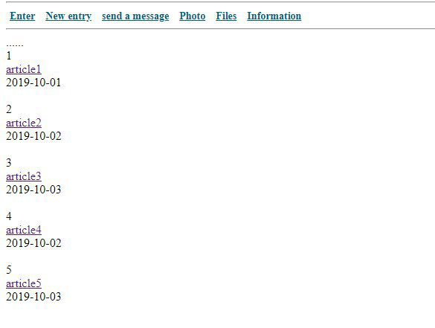

Рис. 1. Файл Blog.php с гиперссылками

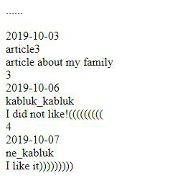

Рис.2 При нажатии на гиперссылку видим комментарий

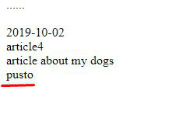

Рис.3 Если комментария нет при нажатии на гиперссылку

**Вывод**

В данной лабораторной работе было изучено простое введение данных на странички типа **blog.php** и **comments.php**, обмен данными между страничками и создание гиперссылкок.